CFGS Desenvolupament d'Aplicacions Web

Mòdul 7 – Desenvolupament web en entorn servidor

UF1 – Desenvolupament web en entorn servidor

Unitat 1 – Introducció als llenguatges de servidor
EAC2
(Curs 2019–20 / 2n semestre)

Presentació i resultats d'aprenentatge

Aquest exercici d’avaluació continuada (EAC) es correspon amb els continguts treballats a la unitat 1 “Introducció als llenguatges de servidor”

Els resultats d'aprenentatge que es plantegen són:
- Selecciona les arquitectures i tecnologies de programació web en entorn servidor, analitzant les seves capacitats i característiques pròpies
- Escriu sentències executables per un servidor web reconeixent i aplicant procediments d’integració del codi en llenguatges de marques.

Criteris d’avaluació

La puntuació màxima assignada a cada activitat s’indica a l’enunciat.

Els criteris que es tindran en compte per avaluar el treball de l’alumnat són els següents:
- Caracteritza i diferencia els models d’execució de codi al servidor i al client web.
- Reconeix els avantatges que proporciona la generació dinàmica de pàgines web i les seves diferències amb la inclusió de sentències de guions a l’interior de les pàgines web.
- Identifica els mecanismes d’execució de codi en els servidors web.
- Reconeix les funcionalitats que aporten els servidors d’aplicacions i la seva integració amb els servidors web.
- Identifica i caracteritza els principals llenguatges i tecnologies relacionats amb la programació web en entorn servidor.
- Verifica els mecanismes d’integració dels llenguatges de marques amb els llenguatges de programació en entorn servidor.
- Reconeix i avalua les eines de programació en entorn servidor.
- Identifica els mecanismes de generació de pàgines web a partir de llenguatges de marques amb codi encastat.
- Identifica les principals tecnologies associades.
- Utilitza etiquetes per a la inclusió de codi en el llenguatge de marques.
- Reconeix la sintaxi del llenguatge de programació que s’ha d’utilitzar.
- Escriu sentències simples i comprova els seus efectes en el document resultant.
- Utilitza directives per modificar el comportament predeterminat.
- Empra els diferents tipus de variables i operadors disponibles en el llenguatge.
- Identifica els àmbits d’utilització de les variables.

Forma i data de lliurament
Per respondre les qüestions heu d’utilitzar aquest mateix fitxer. Elimineu els apartats Presentació i resultats d'aprenentatge, Criteris d’avaluació i Forma i data de lliurament.

Un cop finalitzat l’exercici d’avaluació continuada heu d’enviar el document des de l'apartat Lliurament EAC2 de l'aula, dins del termini establert. Tingueu en compte que el sistema no permetrà fer lliuraments després de la data i hora indicades.

Important

Heu d'entregar la carpeta completa del projecte de Netbeans, conjuntament amb aquest document amb les respostes degudament emplenades, i comprimir-ho tot amb un compressor lliure (zip, 7z o tar.gz). RAR no és un compressor lliure i no es pot fer servir per lliurar fitxers.

El nom del fitxer serà el següent: DAWM07_EAC2_Cognom1_Inicial del cognom2.zip. Els cognoms s’escriuran sense accents. Per exemple, l’estudiant Joan García Santos posaria el següent nom al seu fitxer de l’EAC2: DAWM07 _EAC2_Garcia_S.zip.

Substituïu Nom i cognoms de la capçalera per les vostres dades personals.

El termini de lliurament finalitza a les 23:55 h del dia 31/03/2020. La proposta de solució de l’EAC i les qualificacions es publicaran el dia 21/04/2020.

Enunciat

En aquesta EAC2 continuem amb el projecte Metacritic, però afegirem funcionalitat i a més canviarem de tecnologies.

Heu de partir del projecte dawm07eac2BibliotecaEnunciat que trobareu publicat a l’aula.

Tecnologies al client
Quant a les tecnologies, a la banda del client, en lloc de fer servir Jsp (amb JSTL), canviarem a pàgines HTML5. En la vostra vida professional, això us permetrà separar del tot el client del servidor. I això és bo? Doncs, pot servir per tenir diversos projectes client que facin servir el mateix programa a la part servidora (un client navegador web, una app Android, IOS o Windows 10, …)

Seguint a la banda del client, també hem canviat Bootstrap per Materialize (http://materializecss.com/ ) que proporciona el mateix que Bootstrap però s'apropa més als patrons de disseny actuals com Material Design (https://material.google.com/ )

Finalment, veureu un seguit de fitxers Java Script on fem servir aquest llenguatge, combinat amb jQuery i crides AJAX. Si, la part del client cridarà a la part servidora (els nostre veritable objectiu) amb AJAX, evitant en la mesura del possible tornar a carregar la pàgina sencera, de manera que l'usuari pot tenir una millor experiència d'ús.

No us preocupeu per això, perquè tota la banda del client es dóna feta, tant pel que fa als enllaços necessaris per fer servir Materialize i jQuery, com el propi codi.

Tecnologies al servidor

A l'EAC1 l'aplicació estava escrita amb JSP i JSTL, però heu de pensar que internament el servidor d'aplicacions (Glassfish al nostre cas) creava un Servlet per gestionar les peticions i construir dinàmicament les pàgines.

A l'EAC2 enriquim el nostre projecte fent servir:
- Servlets que desenvolupareu vosaltres
- Classes normals com les que heu fet servir en altres mòduls (POJO https://es.wikipedia.org/wiki/Plain_Old_Java_Object )
- Classes especials com les que utilitzareu per les validacions
- Enterprise Java Bean (EJB) per diversos objectius com, per exemple, mantenir l'estat durant la sessió

Disseny de l'aplicació Biblioteca a l'EAC2

Al final d'aquest enunciat, es donen els requeriments detallats de cada classe, propietat i mètode, però abans hem de descriure què ha de fer l'aplicació, com és i com ho ha de fer.

Què ha de fer l'aplicació?
Pàgina inicial.
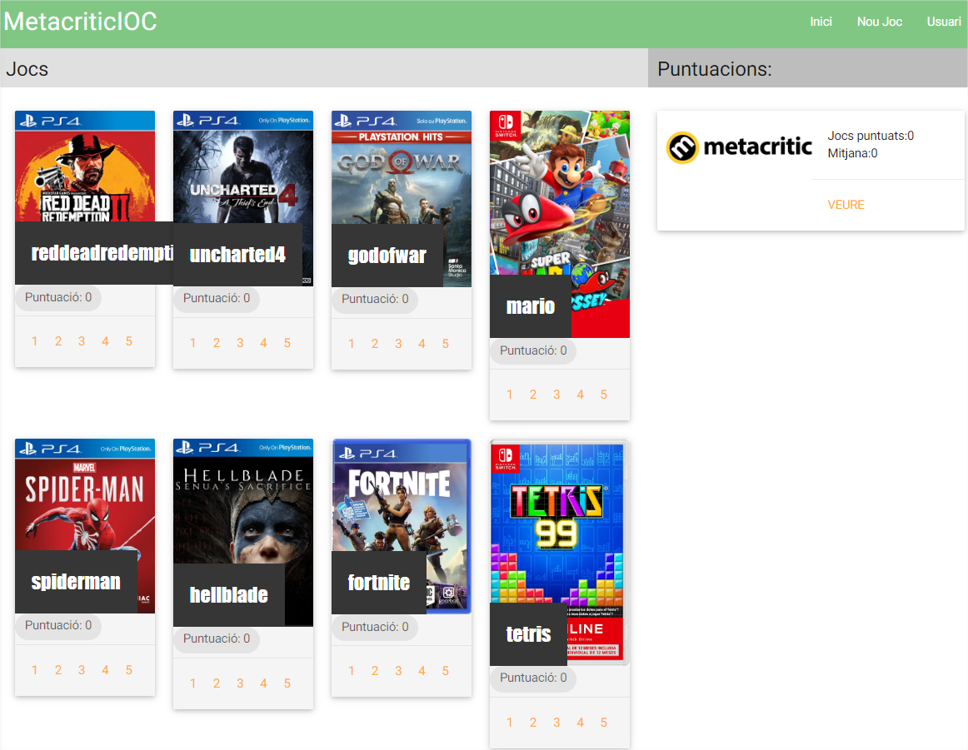
L'execució des del navegador, amb la url base (o index.html) ens ha de donar una llista dels jocs que es poden puntuar, més l'estat de les puntuacions(quantitat de jocs puntuats i mitjana de puntuació de la biblioteca).
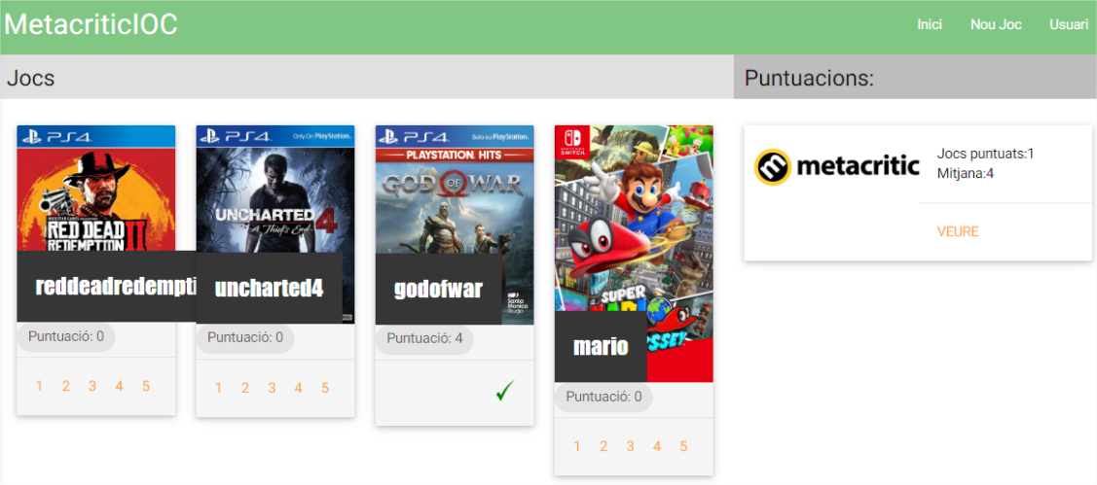
Els enllaços 1 2 3 4 5 de cada joc té com a conseqüència afegir-la a les puntuacions i es canvia els enllaços pel tick.

A la barra de menú hi ha 3 opcions. Tornar a Inici que mostrarà la pàgina inicial, Nou joc per afegir... wait for it... jocs que es podran puntuar i Usuari per identificar-nos (encara que només serà per practicar la conservació d'estat durant la sessió)

Nou Joc
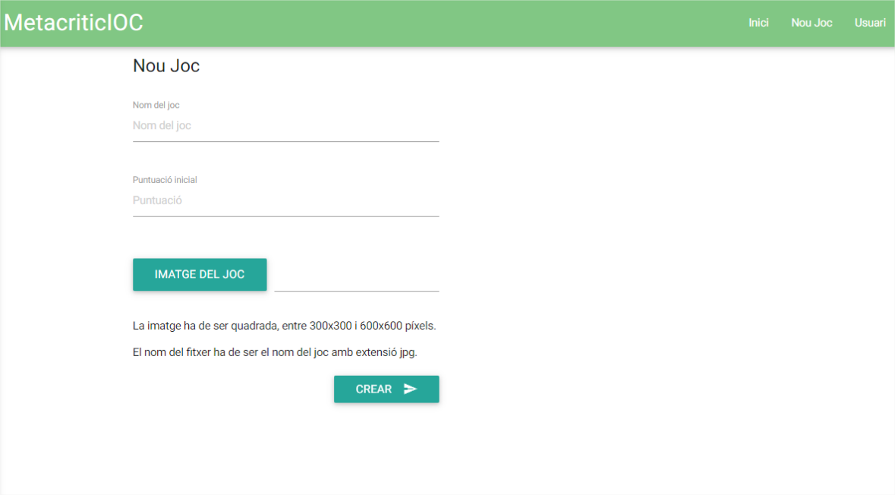
Si premeu Nou Joc s’ens mostra el formulari per afegir un joc a la biblioteca.

S'ha de poder entrar les dades, tenint en compte les restriccions que es donen, i a l'enviar, es tornarà a mostrar la pàgina inicial amb l'estat que tenia i el joc afegit.
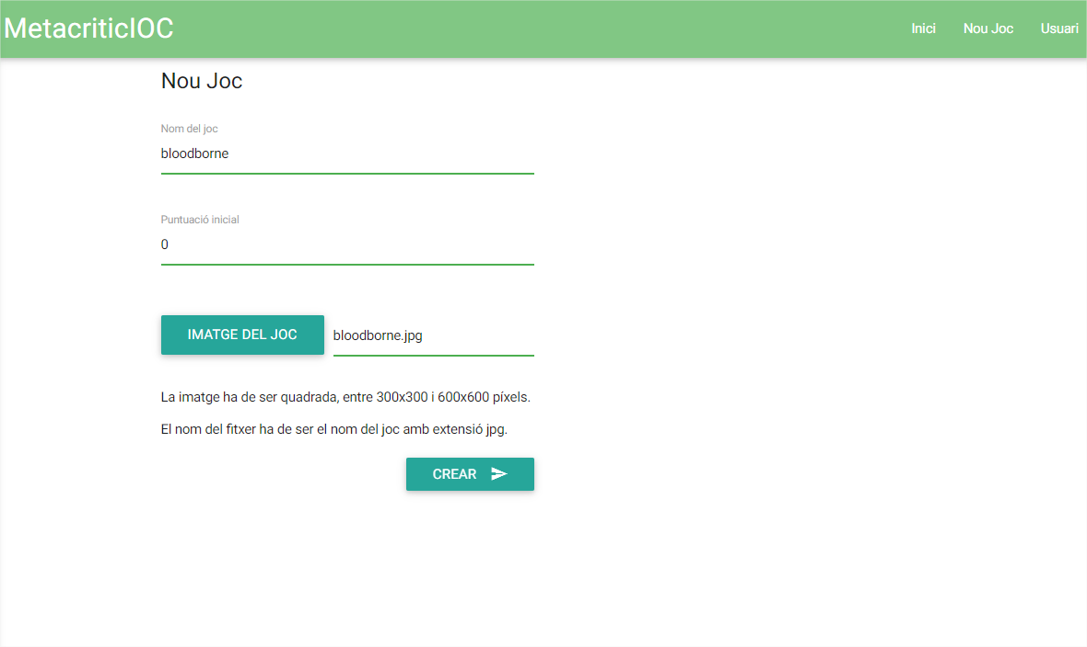

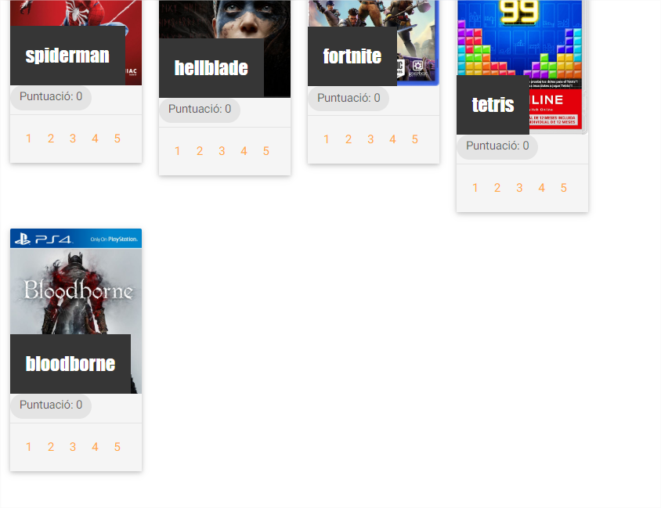
En el cas anterior, s'han complert totes les validacions. En canvi, si no s'omple algun camp, es fa la validació HTML5 al client, però si el que passa és que el nom del joc no coincideix amb el de la imatge a carregar (sense extensió) llavors la validació es farà al servidor. En aquest darrer cas, es mostrarà la pàgina inicial sense el joc afegit (això no és correcte perquè no informem a l'usuari, però ho fem per raons del que heu après fins aquest punt)

Usuari
Com en el cas de Nou Joc, si premeu Usuari ens mostra el formulari per entrar les dades de l'usuari. En aquest cas, al entrar les dades i Desar, ens torna a la pàgina inicial, però si torneu a anar a Usuari, heu de veure que les dades continuen estant (mantenim doncs, l'estat)
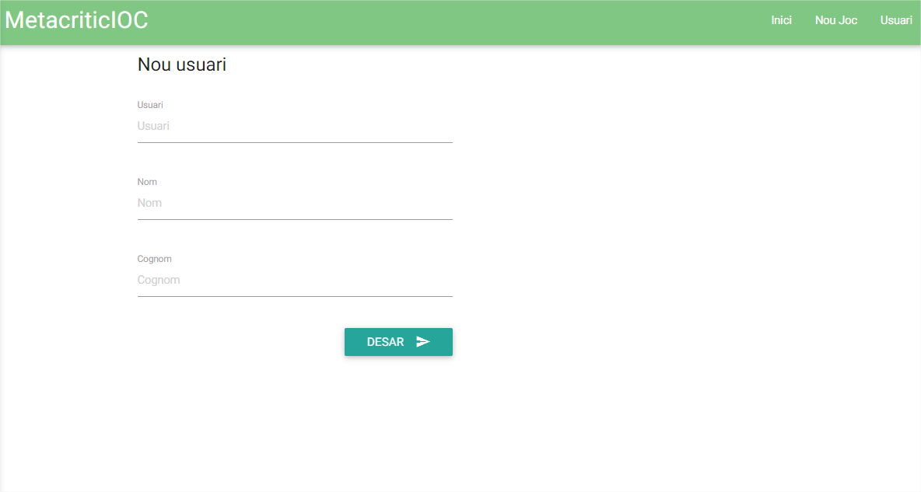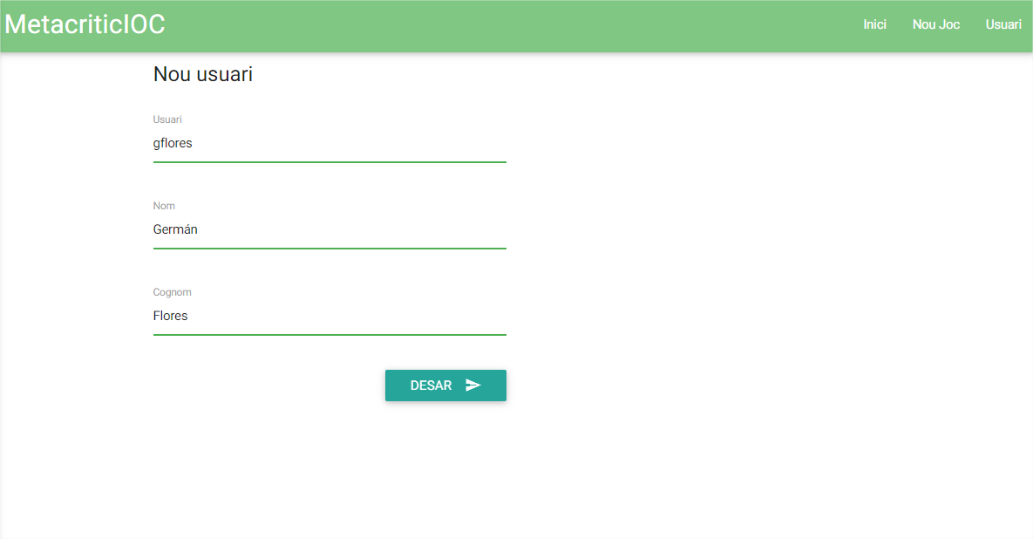
Quan guardem l'usuari, aquest apareixerà a la pàgina principal (index.html).
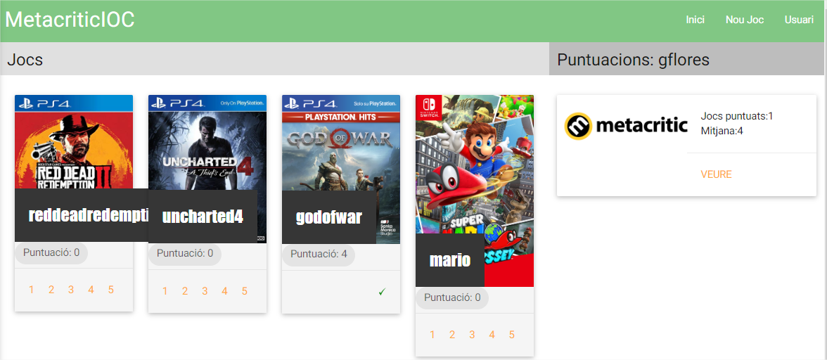

Puntuacions

En prémer VEURE a la pàgina inicial, ens ha de mostrar la pàgina amb la llista de jocs puntuats.
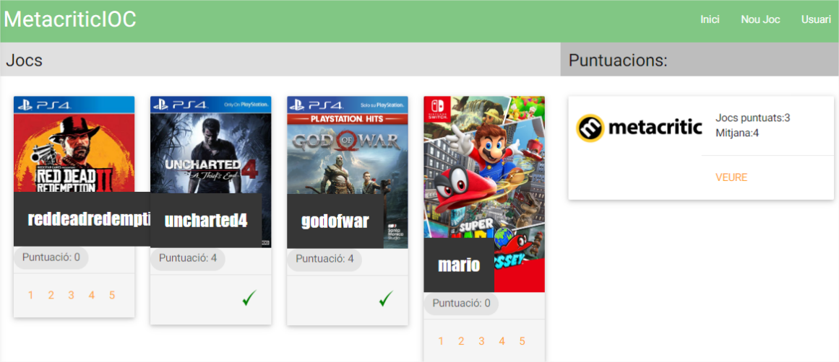
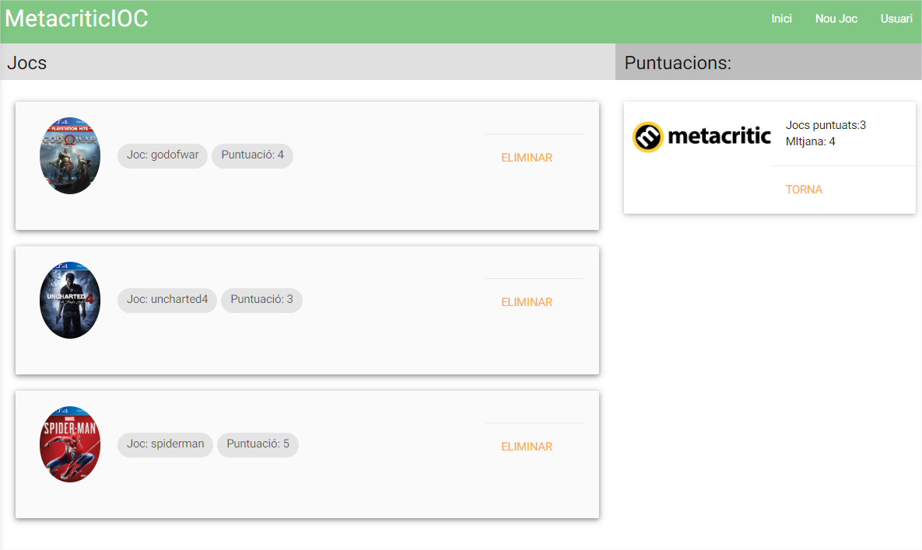
Si s'eliminen jocs, s'ha de refrescar la llista i el resum.
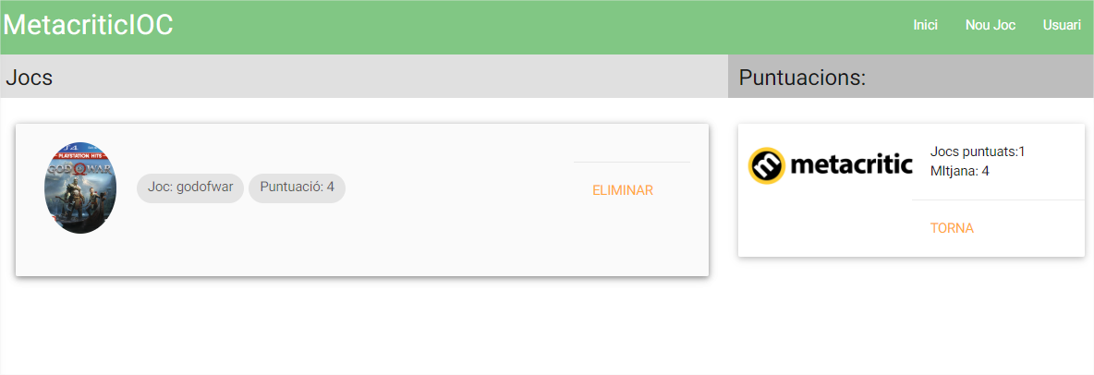
Si ara es torna a la pàgina inicial, el joc eliminat ha quedat desmarcat i el resum actualitzat.
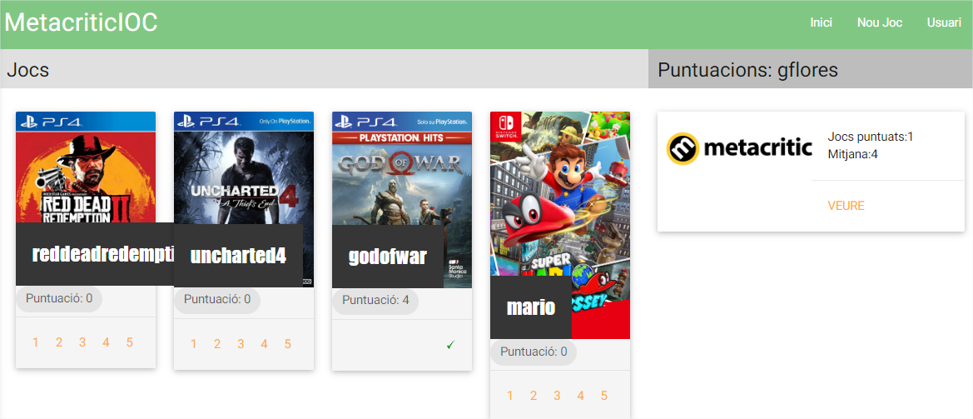
L'estructura de fitxers del projecte és la que es mostra a la imatge següent. Al llarg de l'enunciat de cada pregunta anirem veient cadascun d'ells i els desenvolupaments a fer.
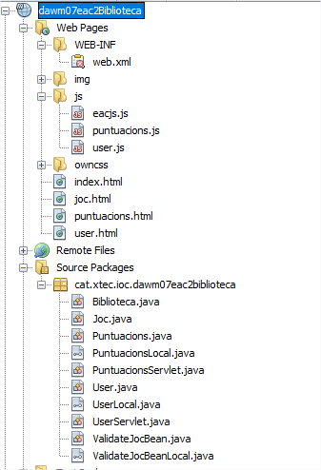

Pregunta 1. Servlets. Desenvolupant la pàgina d'inici (3 punts)

Al iniciar l'aplicació des del navegador, amb la url base es fa una petició del fitxer index.html. Com aquest té associat eac.js, a banda d'execucions per al format, s'executarà la petició Ajax "Biblioteca?action=listJocs"

Heu de desenvolupar la gestió d'aquesta petició:

- Al fitxer web.xml o per anotacions, heu de configurar que la petició l'agafi el servlet Biblioteca del paquet cat.xtec.ioc.dawm07eac2biblioteca
- El fitxer web.xml conté el nom dels jocs. A Biblioteca.init heu de carregar aquests jocs sobre la llista de jocs propietat del Servlet. Cada joc de la llista és de la classe Joc que trobareu ja desenvolupada.
- A Biblioteca.ProcessRequest, per no escriure tot el codi aquí, farem una bifurcació a altres mètodes en funció del paràmetre action (recordeu que la petició ara és " Biblioteca?action= listJocs "
  - action = listJocs, bifurca al mètode protected void listJocs (HttpServletRequest request, HttpServletResponse response) que heu de desenvolupar en aquesta pregunta
  - action = addJocPuntuacions, bifurca al mètode protected void addJocPuntuacions(HttpServletRequest request, HttpServletResponse response) que desenvolupareu en aquesta pregunta
  - action = createJoc, bifurca al mètode protected void createJoc(HttpServletRequest request, HttpServletResponse response) que desenvolupareu en altres preguntes
- A Biblioteca. listJocs heu de llegir els jocs de la llista (jocs) i retornar-los en un JSON. Concretament, seguiu aquestes instruccions al peu de la lletra:
  - Definiu les variables
    - JSONObject json = new JSONObject();
    - JSONArray array = new JSONArray();
  - Per a cada joc de la llista
    - Definiu LinkedHashMap<String, String> jsonOrderedMap = new LinkedHashMap<String, String>();
    - Fiqueu cada camp a jsonOrderedMap on la key és el nom del camp
    - Fiqueu aquest HashMap dins d'un objecte json, exactament
      - JSONObject member = new JSONObject(jsonOrderedMap);
    - Afegiu aquest objecte a l'array JSON (member a array)
  - Al final afegiu l'array a l'objecte json inicial (la variable json) i imprimiu aquest
    - json.put("jsonArray", array);
    - out.print(json.toString());
    - //on out és el PrinterWriter

Heu de tenir en compte que, avui en dia, la majoria d'aplicacions fan servir JSON com a protocol de dades entre client i servidor.

A la pàgina inicial, quan l'usuari prem una quantitat (número del 1 al 5), eac.js fa la petició AJAX "Biblioteca?action=addJocPuntuacions&joc=" + joc + "&puntuacio=" + puntuacio;.

Heu de desenvolupar la gestió d'aquesta petició.
- A Biblioteca.addJocPuntuacions
  - Heu de recollir el joc i la puntuació que s'ha passat per paràmetre, buscar el joc a la llista d’articles que en coincideix i això us donarà l'objecte joc corresponent, del qual heu d'afegir la puntuació (crida al mètode setPuntuacio de la classe Joc)
  - A més, heu de retornar el nom del joc puntuat, amb la seva puntuació en un JSON (aquesta és més simple) Heu de fer exactament:
    - Definir un objecte JSON JSONObject json = new JSONObject();
    - Afegir-li els valors amb keys "jocPuntuat" pel nom del joc, “puntuacioJoc” per a la puntuacio. (instrucció json.put(key,valor)
    - Finalment, s'ha d'imprimir
      - out.print(json.toString());
      - out.close();
      - //out és el PrinterWriter

Pregunta 2. Formularis amb 'servlets' i EJB. Nou joc. (3 punts)

A la pàgina inicial, quan l'usuari prem Nou Joc, simplement es mostra la pàgina joc.html. En aquesta pregunta, heu de desenvolupar els aspectes relacionats amb la creació d’un nou joc, amb la càrrega d'imatges i validacions associades.

La pàgina joc.html està associada al mateix fitxer Java Script eac.js, i per tant, hauríem d'atendre peticions AJAX des d'aquest fitxer. No obstant això, farem les peticions directament des de l'HTML. Si us fixeu a l'etiqueta form de joc.html
<form method="POST" action="Joc" id="fpform" name="fpform" enctype="multipart/form-data">
es tracta d'una petició POST on l'acció és Joc i a més enctype="multipart/form-data" vol dir que enviarem un fitxer en la petició HTTP.

Heu de fer els següents desenvolupaments en l'aplicació.

- Al fitxer web.xml o per anotacions, heu de configurar que la petició (/Joc) l'agafi també el servlet Biblioteca del paquet cat.xtec.ioc.dawm07eac2biblioteca
- Feu la validació consistent en que el nom del joc enviat és igual al nom del fitxer d'imatge pujat sense l'extensió. L'heu de fet amb un EJB sense estat que implementi una interfície.
  - Interfície ValidateJocBeanLocal (ha de ser local)
  - EJB ValidateJocBean sense estat amb el mètode
    - public Boolean isValidFileImageName(String articleName, String fileImageName)
- A més a més, heu de comprovar que el joc no es trobi en el llistat (el nom del joc ha de ser diferent). No poden haver-hi jocs repetits.
- A Biblioteca.createJoc
  - Heu de fer la validació (nom del joc a donar d'alta igual al nom del fitxer i jocs repetits)
  - Heu de pujar el fitxer que ens envien a la carpeta img del mateix projecte
    - Això no es pot fer directament. Heu de pujar el fitxer a la carpeta temporal que defineix l'anotació @MultipartConfig(location … i desprès copiar-lo a la carpeta img
      - MOLT IMPORTANT: si us dona un error pot ser perquè no existeixi la carpeta que poseu a la anotació en el directori de deploy del Glassflish. A la sortida del Glassfish server podreu veure el detall de a on s’hauria de crear la carpeta.
  - Heu de crear el nou joc (classe Joc) i afegir-la a la llista
  - Finalment heu de redirigir a index.html (això farà que es vegi el nou joc a la llista de la pàgina inicial)

Pregunta 3. Manteniment d'estat, autenticació i autorització amb Servlets i EJB. Usuari i Comanda. (4 punts)

En aquesta pregunta heu de desenvolupar els aspectes relatius al formulari Usuari i la gestió de les puntuacions. En resum, es tracta de conservar l'estat durant la sessió.

Usuari

A la pàgina inicial, quan l'usuari prem Usuari, simplement es mostra la pàgina usuari.html. Aquesta pàgina està associada al fitxer Java Script user.js que enviarà les peticions AJAX a desenvolupar en la part servidor.

Heu de fer la gestió de la petició de mostrar el formulari (penseu que si ja s'havia omplert, ha de mostrar les dades de l'usuari actual). En concret, si observeu a user.js:
"user?action=formUser"
Heu de fer els següents desenvolupaments en l'aplicació.
- A la interfície UserLocal feu una validació tal que user no pugui tenir més de 10 caràcters. En cas contrari, el missatge ha de ser "Codi d'usuari no valid. Ha de ser menor de 10 caràcters."
- A UserServlet feu servir l'anotació que fa que aquest servlet agafi les peticions de "/user"
- A UserServlet.ProcessRequest
  - Implementeu la derivació segons el paràmetre action
    - action = formUser crida al mètode private void formUser(HttpServletRequest request, HttpServletResponse response) (l'implementarem més tard)
    - action = newUser crida al mètode private void newUser(HttpServletRequest request, HttpServletResponse response)
- A UserServlet.formUser
  - Feu servir el bean UserLocal
    - Declareu UserLocal bean i agafeu el valor inicial d'un paràmetre de sessió "userbean"
    - Si el valor és null (no s'havia creat l'usuari abans), llavors heu de crear l'objecte bean i a més crear el paràmetre de sessió "userbean" amb aquest nou objecte bean
  - Què s'ha de retornar?
    - En qualsevol cas, un JSONObject amb els valors de l'usuari (amb keys els noms dels camps)
    - Si el bean s'acaba de crear, llavors els valors es retornen com "" (no retorneu nulls)
També heu de fer la gestió de la petició de nou usuari. En concret, si observeu a user.js:
"user?action=newUser&user=" + $("#user").val()+"&name=" + $("#name").val()+"&lastname=" + $("#lastname").val();

És a dir, ens envien totes les dades de l'usuari (no arriben en blanc perquè les validacions de camps buits es fan al client)

Heu de fer els següents desenvolupaments en l'aplicació.
- A UserServlet.newUser
  - Feu servir el bean UserLocal
    - Recupereu l'objecte bean del paràmetre de sessió "userbean"
    - Actualitzeu les seves propietats amb els valors dels paràmetres de la request (user, name i lastname)
    - Feu la validació del nom
  - Què s'ha de retornar?
    - Si passa la validació, un objecte JSON simple amb key "resposta" i valor "OK"
    - Si no passa la validació, un objecte JSON simple amb key "resposta" i valor el missatge de la validació

Puntuacions

A la pàgina inicial, quan l'usuari prem VEURE, simplement es mostra la pàgina puntuacions.html. Aquesta pàgina està associada al fitxer Java Script puntnuacions.js que enviarà les peticions AJAX a desenvolupar en la part servidor.

Heu de fer la gestió de la petició de mostrar la pàgina. En concret, la petició "puntuacions?action=jocsPuntuatsList" de puntuacions.js
Heu de fer els següents desenvolupaments en l'aplicació.
- Farem servir la interfície PuntuacionsLocal i la implementació Puntuacions que contindrà la llista dels jocs puntuats. Recordeu que jocs de Biblioteca.java conté la llista de tots els jocs.
- A PuntuacionsServlet feu servir l'anotació que fa que aquest servlet agafi les peticions de "/puntuacions"
- A PuntuacionsServlet.ProcessRequest
  - Implementeu la derivació segons el paràmetre action
    - action = jocsPuntuatsList crida al mètode private void jocsList(HttpServletRequest request, HttpServletResponse response) (l'implementarem més tard)
    - action = deleteJoc crida al mètode private void deleteJoc(HttpServletRequest request, HttpServletResponse response)
- A PuntuacionsServlet.jocsList
  - Feu servir el bean PuntuacionsLocal
    - Declareu PuntuacionsLocal puntuacionsBean i agafeu el valor inicial d'un paràmetre de sessió "puntuacionsbean"
    - Si el valor és null, llavors heu de crear l'objecte puntuacionsbean i a més crear el paràmetre de sessió " puntuacionsbean " amb aquest nou objecte puntuacionsBean
    - Nota: inicialitzeu jocsPuntuats amb un new ArrayList
  - Què s'ha de retornar?
    - En qualsevol cas, un JSONObject amb els articles del puntuacionsbean (jocsPuntuats) però feu servir un JSONArray com a Biblioteca.listJocs de la pregunta 1
    - Nota: Retorneu el nom (key = name) i la puntuacio (key=puntuacio), de tots els jocs (les keys del JSON són els noms dels camps)

També heu de fer la gestió de la petició d'eliminar un joc puntuat. En concret, si observeu a puntuacions.js:
"puntuacions?action=deleteJoc&joc=" + joc;

Heu de fer els següents desenvolupaments en l'aplicació.
- A PuntuacionsServlet.deleteJoc
  - Feu servir el bean PuntuacionsLocal
    - Recupereu l'objecte puntuacionsBean del paràmetre de sessió "puntuacionsbean"
    - Elimineu el joc d'igual nom al passat per paràmetre de la llista jocsPuntuats del puntuacionsbean, però abans elimineu l'última puntuació que es va afegir (mètode setPuntuacio()).
  - Què s'ha de retornar?
    - Un objecte JSON simple amb key "resposta" i valor "OK"

I com afegim els articles al puntuacionsbean?. Doncs heu de fer canvis a Biblioteca.java.
- A Biblioteca.listJocs
  - Feu una crida a checkJocPuntuatSession(request, joc) que retornarà true o false
    - Si el joc que estem tractant per afegir al JSON de retorn està al puntuacionsbean, llavors heu d'afegir un element amb key "afegit" al Map amb valor "SI".
    - En cas contrari, amb valor "NO". Això farà, que surti el tick o els enllaços (1,2..5) per afegir a la llista de jocs de la pàgina inicial
- A Biblioteca.addJocPuntuacions
  - Fer una crida addJocToSession(request, unJoc); que heu de desenvolupar al mateix servlet Biblioteca.java ( unJoc és el joc que esteu tractant de la llista de jocs)
- A Biblioteca.addJocToSession
  - Heu d'afegir el joc al bean de sessió puntuacionsbean.
- A Biblioteca.checkJocPuntuatSession
  - Si el nom del joc coincideix amb el nom d'algun joc de la llista de puntuacionsbean, llavors es retorna true.
  - En cas contrari, es retorna false

